太原理工大学网络运行周报
(2014.11.08—2014.11.14)

项 目 | 内 容
网络运行
 | 主干网运行状态 | 正常
 | 校园网运行状态 | 正常
 | 教育网本周流量图 | 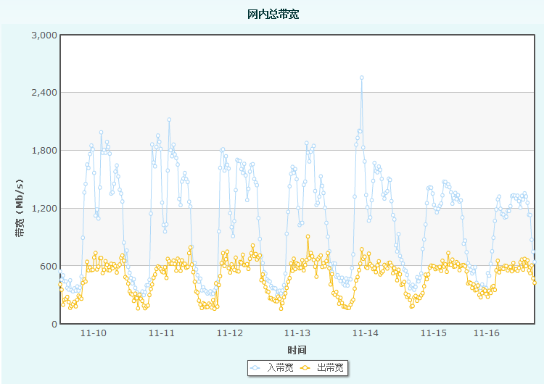
 | 校园网本周流量图 | 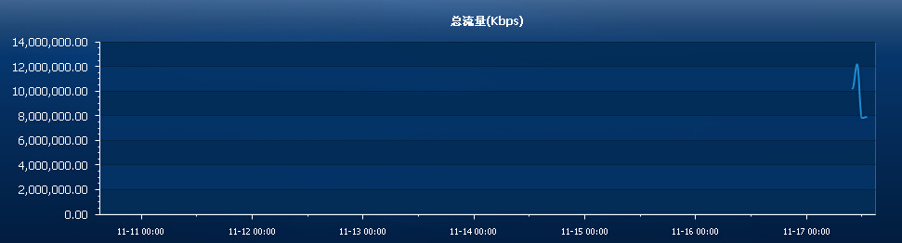
服务器运行
 | 服务器本周运行情况 |  | 校园网DNS服务器运行正常  校园网网通出口网关运行正常  WEB服务网通镜像运行正常  WEB服务器运行正常  IPv6 WWW服务器运行正常  IPv6 DNS服务器运行正常  IPv6网管服务器运行正常  杀毒软件服务器运行正常  短信监控服务器运行正常
网络故障维修情况
 | 线路故障 |  | 主楼215网络故障处理 |  |  | 当天解决
 | 线路故障 |  | 建工学院五层研究室网络故障处理 |  |  | 当天解决
 | 线路故障 |  | 材料学院六层办公室网络故障处理 |  |  | 当天解决
邮件系统
 | 网络层  统计
  系统网络连接数 | 81245次
  正常连接数 | 74818次 | 92.09%
  被拒连接数 | 6427次 | 7.91%
 | 应用层  统计
  系统总收邮件 | 63883封 | 11800.57MB
  正常邮件 | 25462封 | 10097.55MB | 30.94%
  拦截邮件 | 38421封 | 1703.02MB | 69.06%
  病毒邮件 | 59封 | 7.43MB | 0.06%
  垃圾邮件 | 38362封 | 1695.59MB | 69%
  系统总发邮件 | 9197封 | 2587.52MB
  正常邮件 | 9197封 | 2587.52MB | 100%
  拦截邮件 | 0封 | 0MB | 0%
  病毒邮件 | 0封 | 0MB | 0%
  垃圾邮件 | 0封 | 0MB | 0%
 |  | 综合拦截率:64.66%
网络安全
 | 网络安全 | 本周网络运行安全正常，各网站无安全事故。

编辑：闫华
审核：杨静

信息化管理与建设中心
2014-11-17

